CloudPulse 雲端 API 健康監測與異常事件管理平台
正式服務已上線 :
https://cloudpulse-web-nor3voukaq-de.a.run.app
系統管理員密碼 : 123456789

目錄
一、文件摘要 3
文件內容 3
技術摘要 3
二、程式用途 3
要解決的核心問題 3
使用對象與使用情境 4
三、主要功能 4
目前監測目標 4
公開與管理 API 5
特殊判定與退避規則 5
四、雲端服務的選用原因 6
五、CI/CD 架構與流程 7
持續整合 CI 7
持續部署 CD 7
資料庫變更採取獨立 8
六、使用 AI 輔助的說明使用方式與心得 9
實際使用方式 9
AI 協作方法 9
七、雲端架構圖 10
主要資料流 11
資安與治理邊界 11

一、文件摘要
CloudPulse 是一套以 FastAPI、React、PostgreSQL 與 GCP Serverless 服務打造的 API 健康監測平台。它不只確認端點能否連線，也依序檢查 HTTP 狀態、Content-Type、JSON 結構、業務規則與延遲，因此能將單純的「有回應」轉化為更有意義的服務健康判斷。
截至文件產製時的正式狀態
共 8 個監測目標：4 個 REAL 全部 UP；4 個 MOCK 中 1 個 UP、2 個 DOWN、1 個 DEGRADED。正式 Web、Monitor Job 與 Initialize Job 使用同一個 Commit SHA 映像；排程每 5 分鐘喚醒一次監測工作。

文件內容
章節 | 主題 | 重點
01 | 程式用途 | 解決的問題、使用對象與系統邊界
02 | 主要功能 | 監測引擎、資料、介面與安全控管
03 | 雲端服務選用原因 | GCP 元件角色、理由與成本／治理考量
04 | CI/CD 架構與流程 | 自動化品質關卡、部署與資料庫變更流程
05 | AI 輔助使用方式與心得 | 實作方式、驗證原則與經驗整理
06 | 雲端架構 | 執行面、交付面、資料流與資安邊界

技術摘要
層級 | 採用技術 | 說明
前端 | React · TypeScript · Vite | Dashboard、Monitors、History；60 秒輪詢與狀態篩選。
後端 | Python 3.12 · FastAPI | 公開查詢、管理登入、監測執行與 React SPA 靜態檔。
資料 | PostgreSQL · SQLAlchemy 2 · Alembic | 保存 Monitor、Check Result、Admin Session，支援租約與交易。
雲端 | Cloud Run · Cloud SQL · Scheduler | Serverless Web、批次 Job、資料庫與週期觸發。
交付 | Terraform · GitHub Actions · WIF | 基礎設施即程式碼、CI/CD、短期 OIDC 身分。

二、程式用途
公開 API 即使回傳 HTTP 200，也可能回傳錯誤格式、缺少必要欄位、資料不合理或延遲過高。CloudPulse 的用途，是以固定規則持續驗證 API，留下可追溯的歷史結果，並讓管理員在單一介面掌握真正的可用性。

要解決的核心問題
- 區分連線成功與資料正確：同時檢查 HTTP、內容型別、JSON Schema、業務規則與延遲。
- 集中化監測結果：以 PostgreSQL 保存每次檢查的狀態、原因碼、耗時與執行批次。
- 降低誤判：以 UP、DOWN、DEGRADED、UNKNOWN 四種狀態表達不同程度的健康狀況。
- 控制外部 API 用量：REAL 目標預設 60 分鐘，HTTP 429 時自動以 2、4、8 小時漸進退避。
- 提供可展示與可驗證的異常情境：四個 Mock 端點固定模擬健康、伺服器錯誤、延遲與業務錯誤。

使用對象與使用情境
角色 | 需求 | CloudPulse 提供的價值
公開訪客 | 快速確認 API 是否正常 | 可直接瀏覽 Dashboard、監測清單與歷史，無須登入。
系統管理員 | 維護監測設定與停用目標 | 登入後以核准模板建立、更新或軟刪除 Monitor。
開發／維運人員 | 追查失敗原因與部署版本 | 可依狀態與來源篩選，並透過 Cloud Logging 與 SHA 映像追蹤。
系統管理員密碼 : 123456789

三、主要功能
功能面向 | 內容 | 設計重點
監測判定 | 連線／Timeout → HTTP → Content-Type → JSON／Schema → 業務規則 → Latency | 固定順序讓錯誤原因可預期且容易追查。
狀態模型 | UP、DOWN、DEGRADED、UNKNOWN | 搭配 CONTENT_TYPE_MISMATCH、SCHEMA_MISMATCH、RATE_LIMITED 等原因碼。
排程領取 | next_check_at + FOR UPDATE SKIP LOCKED | 原子領取到期目標並寫入短期租約，避免重疊 Job 重複執行。
HTTP 防護 | 8 秒 Timeout、256 KiB 上限、不跟 Redirect | 正式環境只允許核准的 HTTPS Host／Path。
資料完整性 | 軟刪除、歷史保留、執行唯一鍵 | (execution_id, monitor_id) 唯一約束避免同輪重複寫入。
管理安全 | Argon2id、伺服器端 Session、CSRF、Origin | 正式 Cookie 使用 HttpOnly、Secure、SameSite=Strict，期限 8 小時。
前端體驗 | Dashboard、Monitors、History | REAL／MOCK 分開統計，支援 Loading、Empty、Error、Unauthorized 與 60 秒輪詢。

目前監測目標
目標 | 來源 | 週期 | 用途／預期
Frankfurter USD/TWD | REAL | 60 分鐘 | 驗證匯率、幣別、日期與正數有限值。
GitHub REST API | REAL | 60 分鐘 | 外部公開 API 健康監測。
Open-Meteo Taipei | REAL | 60 分鐘 | 台北天氣公開 API 健康監測。
PokéAPI Pikachu | REAL | 60 分鐘 | 公開 JSON API 與資料結構驗證。
Mock Healthy API | MOCK | 5 分鐘 | 預期 UP。
Mock Server Error | MOCK | 5 分鐘 | 預期 DOWN／HTTP 500。
Mock Slow API | MOCK | 5 分鐘 | 預期 DEGRADED／延遲超標。
Mock Business Error | MOCK | 5 分鐘 | 預期 DOWN／業務規則錯誤。

每 5 分鐘排程與每 60 分鐘 REAL 週期不衝突
Cloud Scheduler 只負責每 5 分鐘喚醒 Monitor Job；Job 再依 next_check_at 領取真正到期的目標。因此 REAL 目標會在 60 分鐘到期後的下一個排程點被執行，實際間隔約 60–65 分鐘。

公開與管理 API
類型 | 主要路由 | 存取方式
健康與查詢 | /health、/api/v1/overview、/monitors、/checks、/monitors/{id}/checks | 公開唯讀
Demo | /demo/healthy、/server-error、/slow、/business-error | 公開測試情境
登入 | /api/v1/auth/login、/logout、/session | 密碼驗證＋安全 Cookie
Monitor 管理 | /api/v1/monitors POST／PATCH／DELETE | Session＋CSRF＋Origin

特殊判定與退避規則
情境 | 系統行為
Frankfurter Schema | 驗證 date、base、quote、rate，以及 USD／TWD 與大於零的有限匯率。
資料日期 | 非今日加註 DATA_DATE_NOTE；超過 5 個日曆日加註 STALE_DATA，但不直接改判 DOWN。
HTTP 429 | 判定 DOWN／RATE_LIMITED；下次檢查採 2、4、8 小時漸進退避，最高 24 小時。
恢復成功 | 清除 Rate Limit 退避並恢復 REAL 目標的 60 分鐘週期。

四、雲端服務的選用原因
CloudPulse 選擇 GCP Serverless 元件，是為了降低展示型與低流量系統的常駐成本，同時保留正式環境需要的身分、稽核、資料一致性與自動化部署能力。
服務 | 在本系統的角色 | 選用原因
Cloud Run Service | 託管 React 靜態檔與 FastAPI | 免維護 VM、可縮至 0；Web 限制 max 1，符合展示與低流量成本控制。
Cloud Run Jobs | Monitor 與 Initialize 批次工作 | 適合有限時間工作；Monitor 單 task／parallelism 1、timeout 300 秒；Initialize 不自動重試。
Cloud Scheduler | 每 5 分鐘喚醒 Monitor Job | 原生 OAuth 呼叫 Cloud Run Jobs API；由資料庫決定個別目標是否到期。
Cloud SQL PostgreSQL | 監測、租約、Session 與歷史資料 | 提供 ACID、唯一鍵與 SKIP LOCKED；透過 Unix Socket 連線，不公開 5432。
Artifact Registry | 保存正式容器映像 | 與 asia-east1 同區，映像以完整 Commit SHA 標記，避免 latest 漂移。
Secret Manager | 注入 DB URL 與管理員 Hash | Terraform 只建立容器、不保存 secret value；正式環境釘選數字版本。
IAM + WIF | GitHub 到 GCP 的短期部署身分 | 不使用長期 JSON Key；限定 bestlatte/CloudDetectApi 與 main 分支。
GCS Remote State | 保存 Terraform 遠端狀態 | 版本控制、Uniform Access、禁止公開並 prevent_destroy，利於稽核與復原。
Cloud Logging | 集中 Web、Job、Scheduler 紀錄 | 免自建日誌主機，便於依 execution 與時間追查。

五、CI/CD 架構與流程
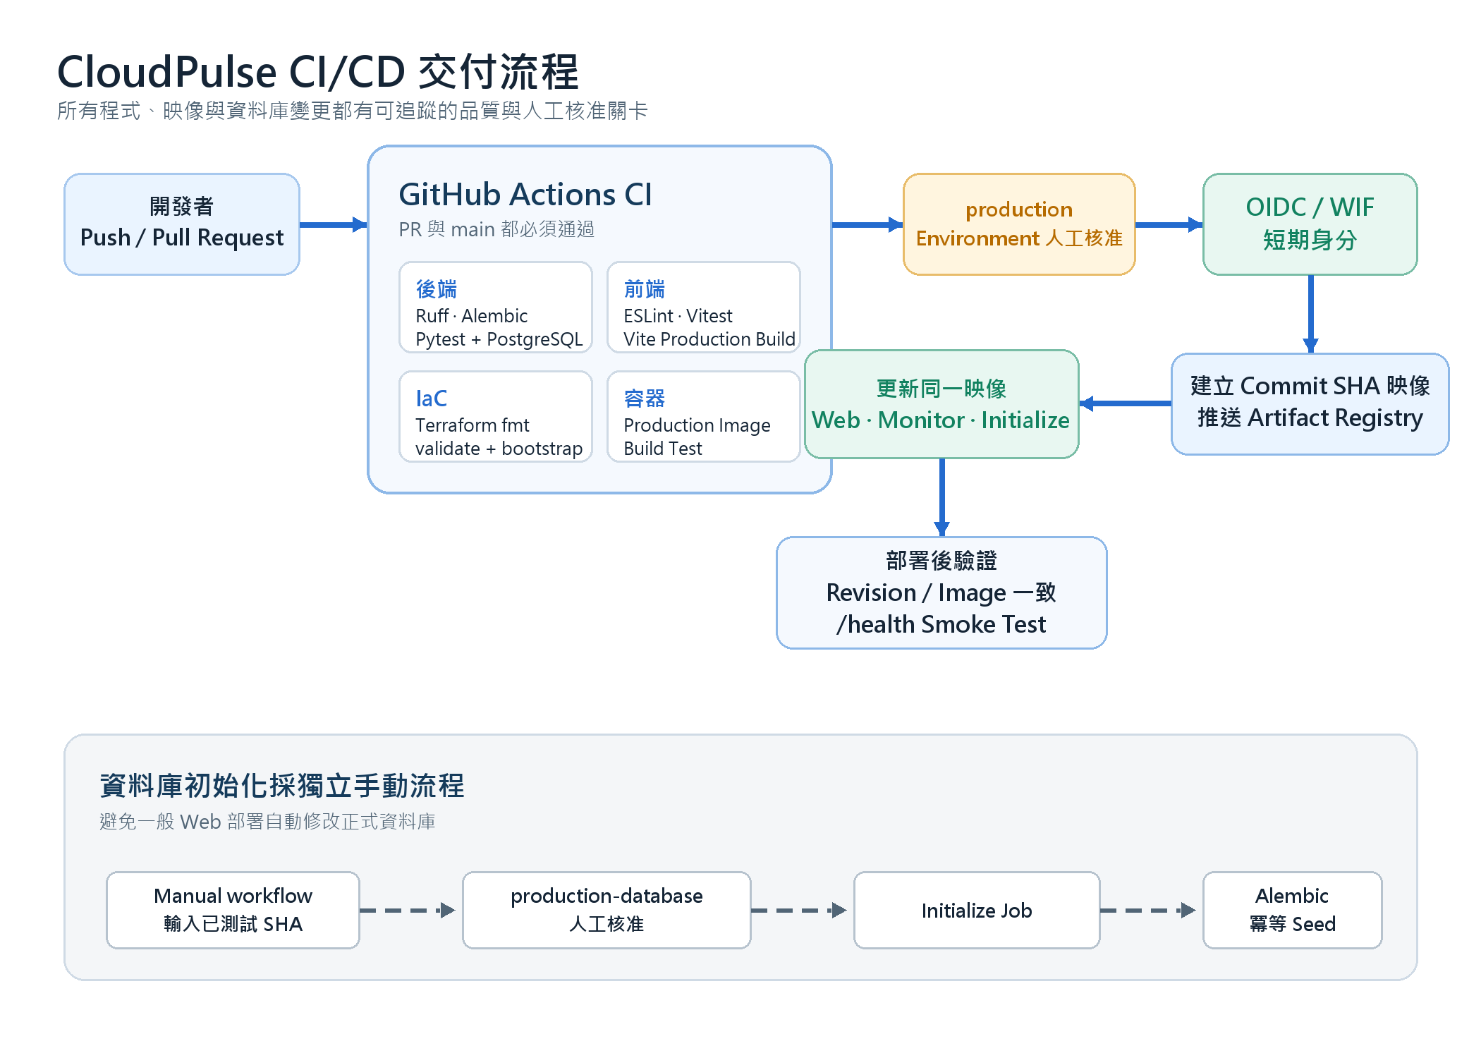
圖 1 CloudPulse CI/CD 與資料庫初始化流程

持續整合 CI
Pull Request 或 push main 會平行執行下列品質關卡。任何一項失敗，映像不會進入正式部署：
工作 | 檢查內容 | 目的
Backend | PostgreSQL 16、Python 3.12、Ruff、Alembic upgrade、Pytest coverage | 驗證程式品質、Migration 與資料庫整合。
Frontend | Node 24、npm ci、ESLint、Vitest、Vite build | 驗證型別、互動行為與正式 Bundle。
Terraform | fmt、init -backend=false、validate（主設定＋bootstrap） | 在不變更 GCP 的情況下檢查 IaC。
Image | Docker Buildx production target，不 push | 確認相同 Dockerfile 能建立正式映像。

持續部署 CD
1. main 的 CI 全綠後啟動 Deploy；production Environment 先要求人工核准，concurrency 防止部署重疊。
2. GitHub 以 OIDC 交換 GCP Workload Identity Federation 短期憑證，不保存 Service Account JSON Key。
3. 以被測試的精確 Commit SHA 建置映像並推送至 Artifact Registry。
4. 同一 SHA 映像更新 Cloud Run Web、Monitor Job 與 Initialize Job。
5. 部署後檢查 Ready Revision、Web／Job 映像一致，最後呼叫 /health 並比對 commit_sha。

資料庫變更採取獨立
避免 Web 啟動時自動 Migration
Migration／Seed 只能從手動 workflow_dispatch 啟動，操作者必須輸入已測試的 Image SHA，並通過 production-database Environment 核准後才執行 Initialize Job。這可把程式部署與不可逆資料變更分開審查。

六、使用 AI 輔助的說明使用方式與心得
本專案將 AI 視為設計、實作與驗證的協作工具，而不是自動取得正式環境決策權的操作者。AI 可以加速大量可重複工作，但雲端成本、權限、Secret、Migration 與部署結果仍由人員明確核准並以實際證據確認。

實際使用方式
階段 | AI 輔助內容 | 人工驗證方式
需求拆解 | 將計畫書拆成 P0／P1、資料模型、API、前端、監測與部署工作 | 確認驗收邊界，P1 未完成前不在介面或文件宣稱支援。
程式實作 | 產生 FastAPI、React、SQLAlchemy、Alembic、Docker 與 Terraform 初稿 | 檢查 diff、型別、Migration 與設定是否符合核准模板。
測試設計 | 補齊 Mock、Timeout、Schema、429、租約、CSRF 與 UI 狀態測試 | 執行 CI 同等測試，第三方 API 全部使用 Fixture。
問題診斷 | 根據 CI Log、Cloud Run Revision、Job Execution 與畫面截圖定位問題 | 重跑最小測試，再以 /health、Job 狀態與資料結果交叉確認。
雲端交付 | 協助產生 plan、檢查 IAM／WIF／Scheduler 與部署指令 | apply、Secret、Migration、IAM、Scheduler 與正式部署逐項人工核准。
文件整理 | 將程式碼、基礎設施與實際驗收結果彙整成架構文件 | 避免引用過時文件；以原始設定與即時狀態為準。

AI 協作方法
1. 先提供完整脈絡：目標、不可做事項、環境、目前錯誤與驗收條件。
2. 要求小步驟與可驗證輸出：每次變更都搭配測試、Terraform plan 或唯讀狀態查詢。
3. 把敏感資料留在 Secret Manager：不在對話、程式碼、Git 紀錄或畫面截圖貼上真實密碼。
4. 把高風險操作切成核准關卡：先說明變更範圍與影響，再執行 apply、Migration 或正式部署。
5. 保留人員最終判斷：AI 提供候選方案與證據，專案擁有者決定成本、風險與上線時機。

七、雲端架構圖
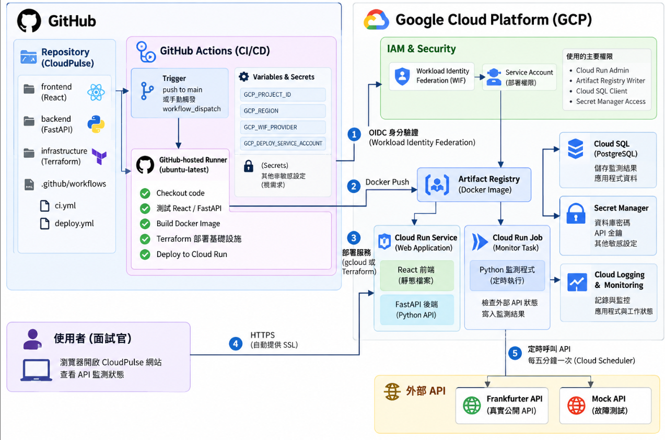
圖 2 CloudPulse 系統架構圖
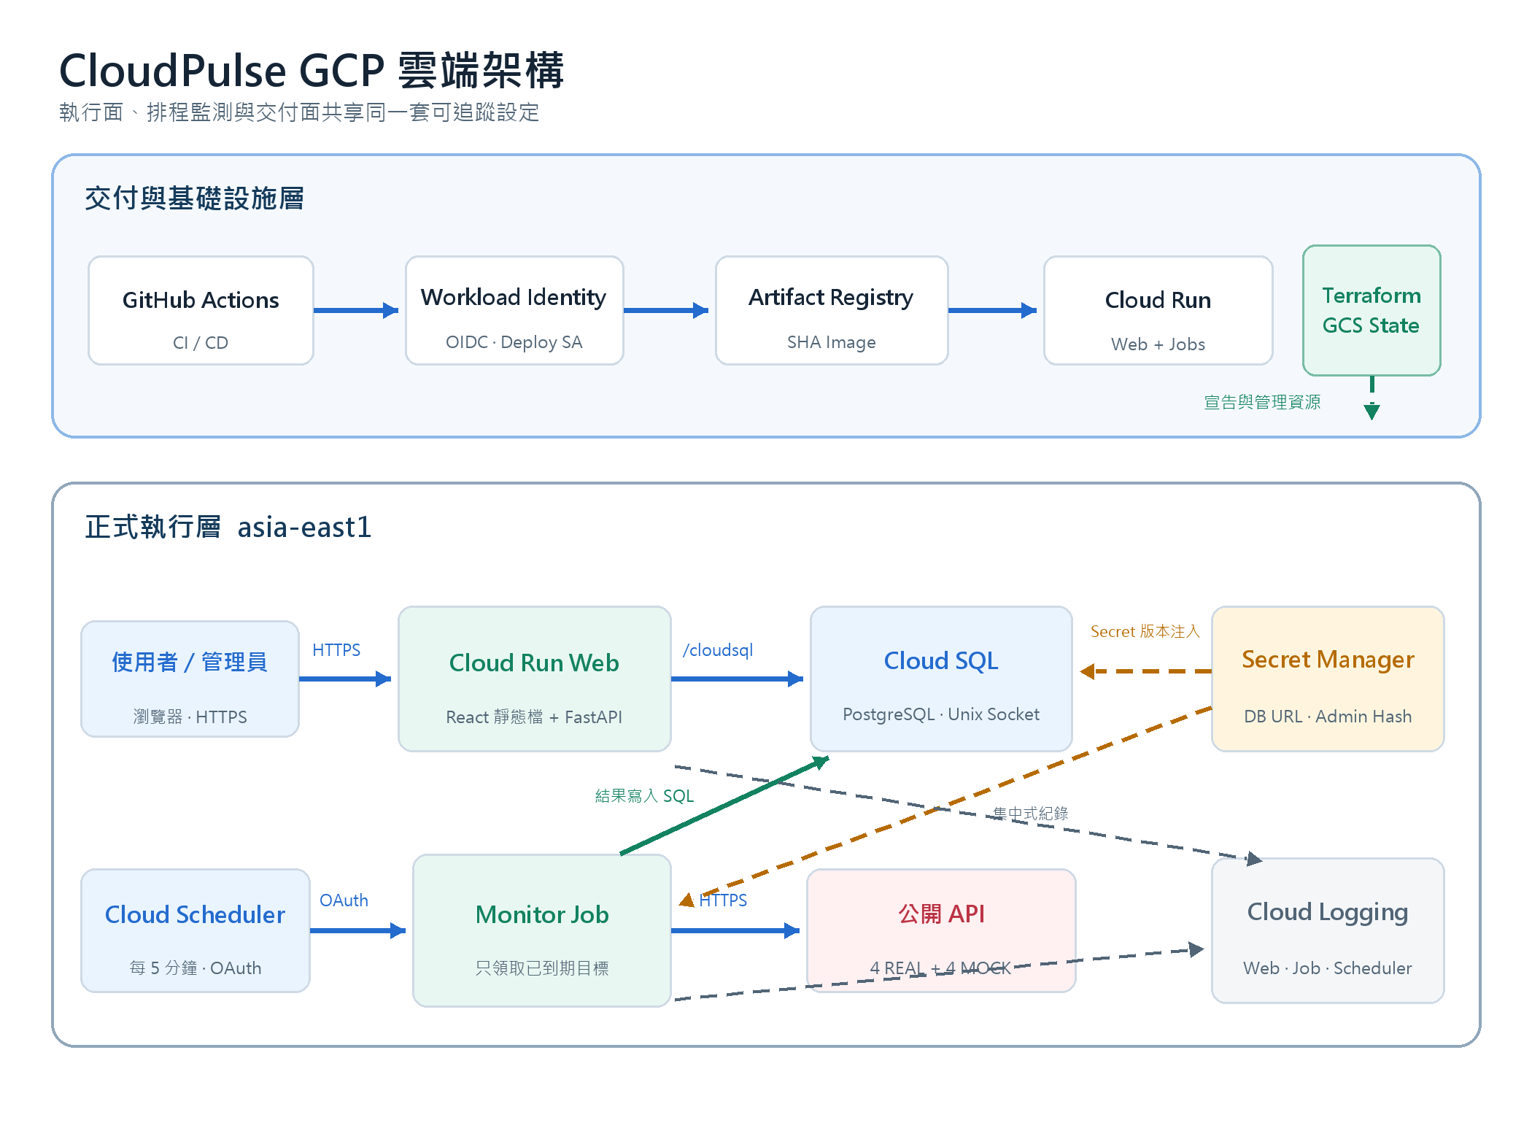
圖 3 CloudPulse 在 GCP 的執行、排程與交付架構

主要資料流
1. 公開使用者或管理員以 HTTPS 進入 Cloud Run Web；同一容器提供 React 靜態檔、SPA fallback 與 FastAPI。
2. Web 透過 /cloudsql Unix Socket 連接 Cloud SQL PostgreSQL；公開網路不需要開放資料庫 5432。
3. Cloud Scheduler 每 5 分鐘以 Scheduler Service Account 的 OAuth Token 呼叫 Cloud Run Jobs API。
4. Monitor Job 只領取 next_check_at 已到期的目標，以最多 4 個並行 HTTP 請求檢查 REAL API 與 /demo 端點，結果寫回 check_results。
5. Initialize Job 僅由人工核准流程執行 Alembic Migration 與冪等 Seed。
6. Secret Manager 以數字版本注入 DATABASE_URL 與管理員 Argon2id Hash；Cloud Logging 集中保存 Web、Job 與 Scheduler 紀錄。

資安與治理邊界
邊界 | 控制方式
身分與權限 | Runtime SA 僅有 Cloud SQL Client 與指定 Secret Accessor；Scheduler SA 只可啟動 Monitor Job；Deploy SA 權限獨立。
CI/CD 信任 | WIF 精確限制 bestlatte/CloudDetectApi 與 refs/heads/main，不建立長期 SA JSON Key。
資料庫 | 以 Unix Socket 連線；Migration／Seed 與 Web 部署分離；唯一鍵、租約與交易保護並行執行。
監測 SSRF 防護 | Monitor 只能由五類核准模板產生；URL、來源與 Profile 不接受任意輸入；正式環境要求 HTTPS 且不跟 Redirect。
管理端 | Argon2id Hash、8 小時伺服器端 Session、安全 Cookie、CSRF Token 與 Origin 驗證。
基礎設施 | Terraform State 放在受保護 GCS Bucket；Secret value 不進 State；apply 與高風險動作保留人工核准。

架構重點
排程頻率、目標週期與部署頻率是三件不同的事：Scheduler 負責喚醒，資料庫 next_check_at 決定誰要被檢查，GitHub Actions 則只在通過 CI 與人工核准後更新正式映像。

您好 以下為我的專案相關資料 請過目
https://github.com/bestlatte/CloudDetectApi.git

文檔包含 :
- 程式用途
- 主要功能
- 雲端服務的選用原因
- 串接第三方 RESTful API，例如 :匯率、天氣API
- CI/CD 架構或流程圖
- 使用 Infrastructure as Code（IaC）建置雲端架構
- 使用 AI 輔助開發工具完成系統，並簡要說明使用方式與心得

